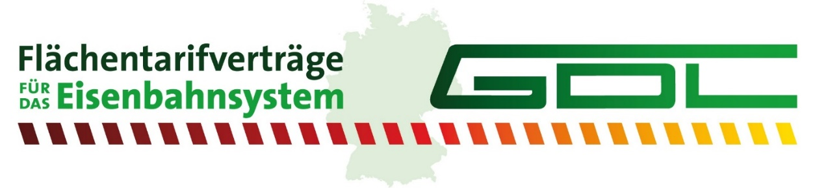GEWERKSCHAFT
DEUTSCHER LOKOMOTIVFÜHRER

Frankfurt am Main, 28. Juli 2022

Tarifkonflikt ver.di/Lufthansa
Solidarität mit dem streikenden
Bodenpersonal

Nachdem die Tarifverhandlungen für die rund 20 000 Beschäftigten des Bodenpersonals zwischen der Vereinten Dienstleistungsgewerkschaft (ver.di) und Lufthansa Mitte Juli auch in der zweiten Runde ohne Ergebnis geblieben waren, hat die Gewerkschaft zum Warnstreik aufgerufen. Von Mittwoch bis Donnerstag traten rund 5 000 Mitarbeiter des Bodenpersonals, darunter Schalterpersonal, Flugzeugtechniker und Schlepperfahrer in den Ausstand. Angesichts der hohen Streikbeteiligung strich die Fluglinie mehr als 1 000 Flüge an den Großkreuzen Frankfurt und München.

Forderungen sind berechtigt
ver.di fordert 9,5 Prozent mehr Lohn, mindestens aber 350 Euro und einen Mindeststundenlohn von 13 Euro bei zwölf Monaten Laufzeit. Die Lufthansa legte ein Angebot aus Festbeträgen und einer von der Geschäftsentwicklung abhängigen Komponente bei einer Laufzeit von 18 Monaten vor. ver.di wies das Angebot als ungenügend zurück. „Zu Recht“, so der Bundesvorsitzende der Gewerkschaft Deutscher Lokomotivführer (GDL), Claus Weselsky. „Die ständige Arbeitsüberlastung, die hohe Inflation und nicht zuletzt der Lohnverzicht über drei Jahre rechtfertigen die Forderungen von ver.di.“

Ehrverletzende Kommentare
Bestürzt zeigte sich Weselsky insbesondere vom Presseecho auf den Ausstand des Bodenpersonals. „Das erinnert an die schlimmsten Auswüchse im Tarifkonflikt mit der DB 2016/2017.“ Auch damals kam es in den Medien angesichts der Arbeitskämpfe der GDL zu einer Flut von unsachlichen, objektiv falschen und die Grenzen des Erlaubten überschreitenden, ehrverletzenden Kommentaren.

„Hier wird auf bedenkliche Art und Weise erneut eine Grenze überschritten“, so Weselsky. „Bei allem Unmut über Streikmaßnahmen sind Arbeitskämpfe ein im Grundgesetz verankertes Recht und manchmal unvermeidbar. Die Solidarität der GDL gilt insofern uneingeschränkt dem streikenden Bodenpersonal.“

